Обращаю Ваше внимание, что задания можете выполнять в электронном варианте в данной инструкции, если это удобно, но перед отправкой документа необходимо удалить все, кроме самих заданий (т.е. инструкцию и ссылку на видео, а так же коментарий по д/з). Документ назвать вашей фамилией
Задание к уроку от 09.04.2020
- В рабочей тетради либо электронном документе запишите дату 09.04.2020 и тему урока: Класс пресмыкающиеся (рептилии)
Используя текст учебника с.201:
1.1Составьте схему «Происхождение рептилий»
1.2. Перечислите основные отряды, приведите примеры.
- Посмотрите видео https://drive.google.com/open?id=1Ed4YnQclafZdOcEYtz-G-__ysT8CmVyC
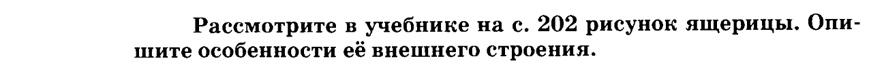
Используя информацию видео материала и текст учебника с. 202-206 выполните следующие задания:
1

2Рассмотрите рисунок. Напишите названия частей скелета ящерицы, обозначенные цифрами. Сравните данный скелет со скелетом лягушки. Укажите основные различия.

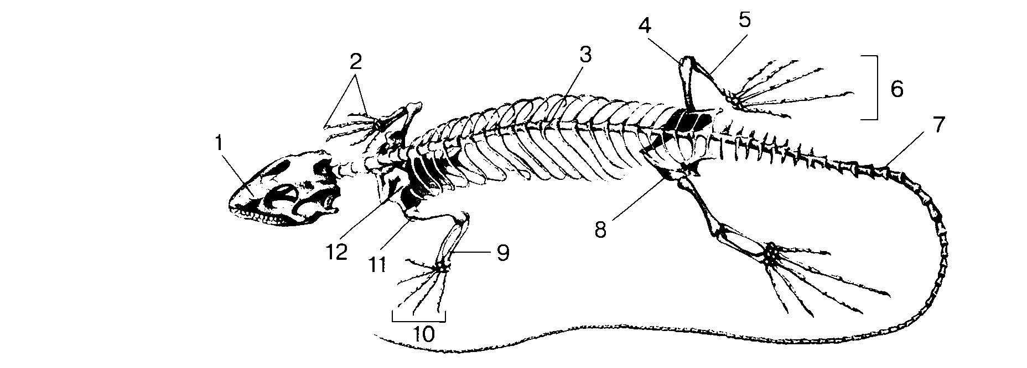

- Укажите особенности пищеварительной системы пресмыкающихся

- Рассмотрите рисунок головного мозга земноводных, подпишите части обозначенные цифрами и функции, которые они выполняют.
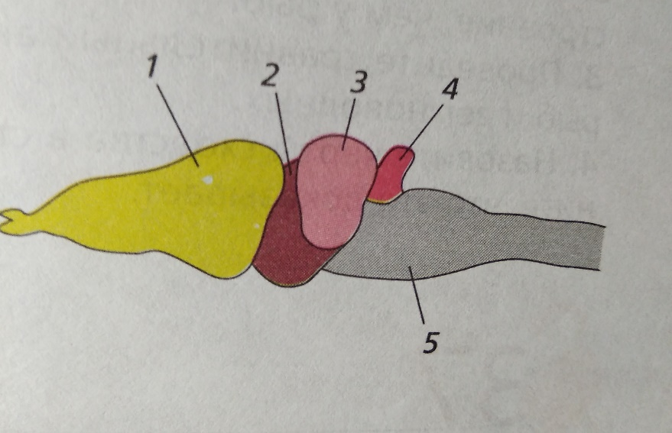

Рис. Строение головного мозга
земноводных

- В чем проявляется более сложное развитие пресмыкающихся в сравнении с земноводными на примере:
Дыхательной системе | Кровеносной системе
Данную работу необходимо отправить до 17.00 09.04.2020 по адресу shteintah@yandex.ru

- Д/з. класс земноводные повторить, класс перемыкающие знать.
Заполнить таблицу «Черты сходства и различия в строении земноводных и пресмыкающихся
Общие признаки | Отличительные признаки
Общие признаки | Земноводные | Пресмыкающиеся

Д/з направить на адрес электронной почты не позднее 13.04.2020

